INFORME DE ACTIVIDADES

REGIDOR:
RAUL CHÁVEZ GARCÍA

TRIMESTRE:
ABRIL-JUNIO 2023

03 DE ABRIL. SESIÓN EXTRAORDINARIA DE AYUNTAMIENTO

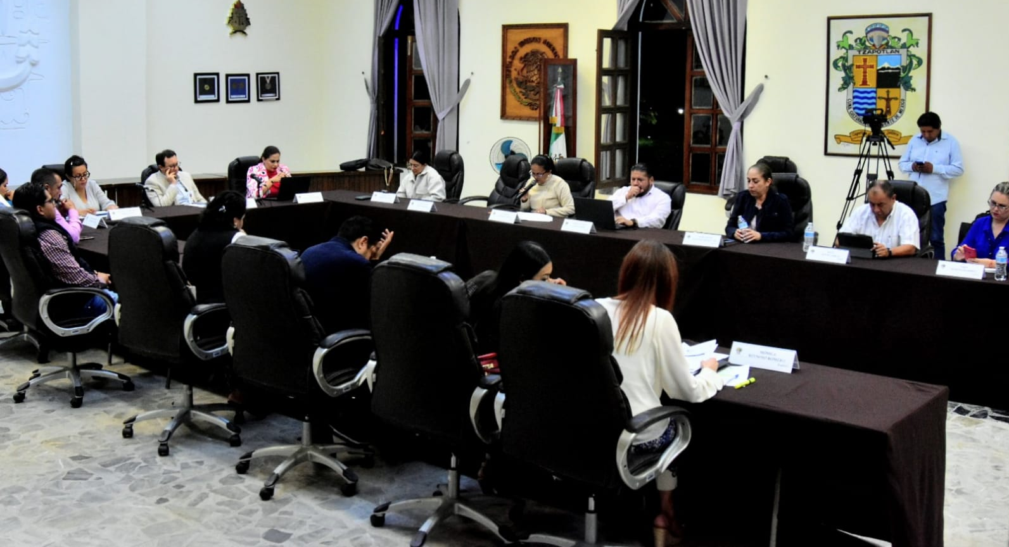

19 DE ABRIL. SESIÓN SOLEMNE DE AYUNTAMIENTO.
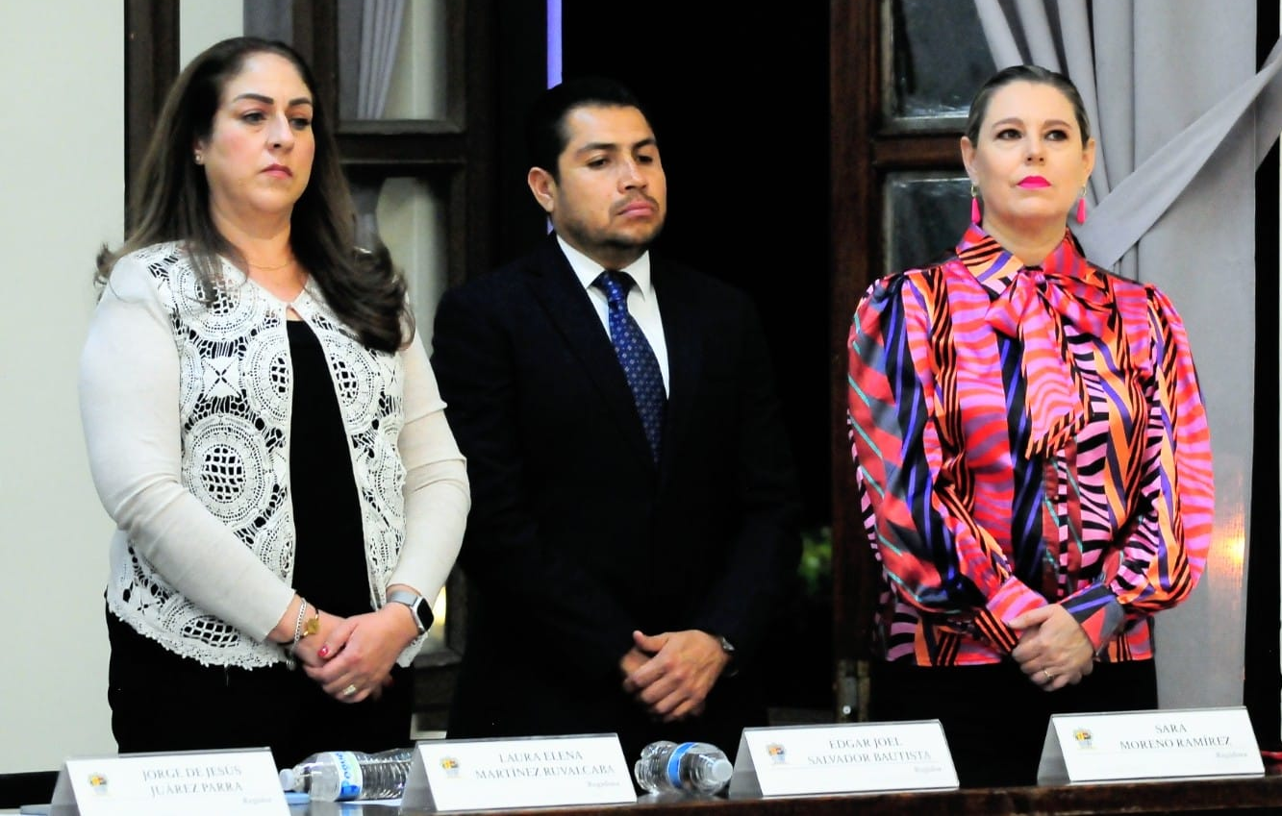

20 DE ABRIL. SESIÓN ORDINARIA DE AYUNTAMIENTO NO. 32
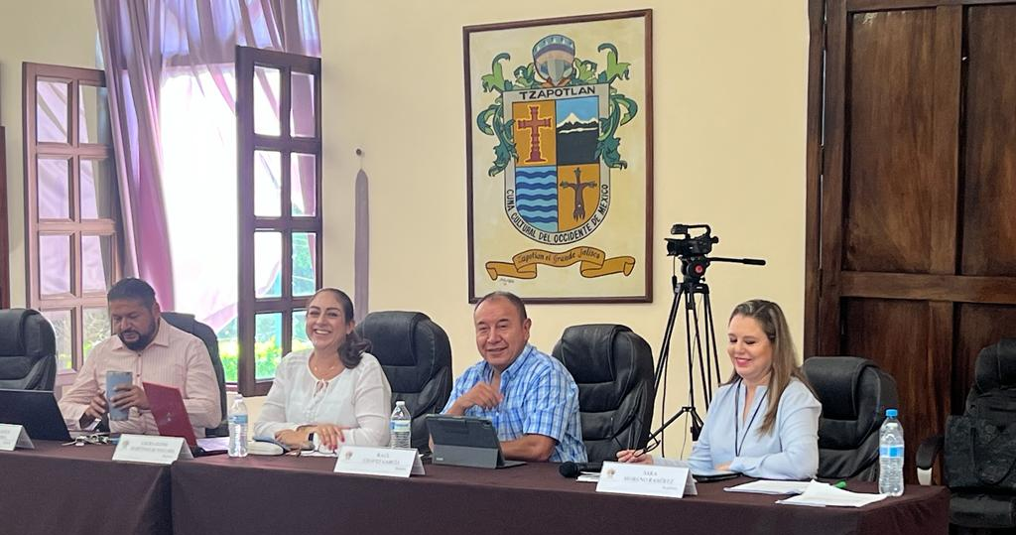

25 DE ABRIL. SESIÓN EXTRAORDINARIA DE AYUNTAMIENTO. AYUNTAMIENTO INFANTIL 2023.
,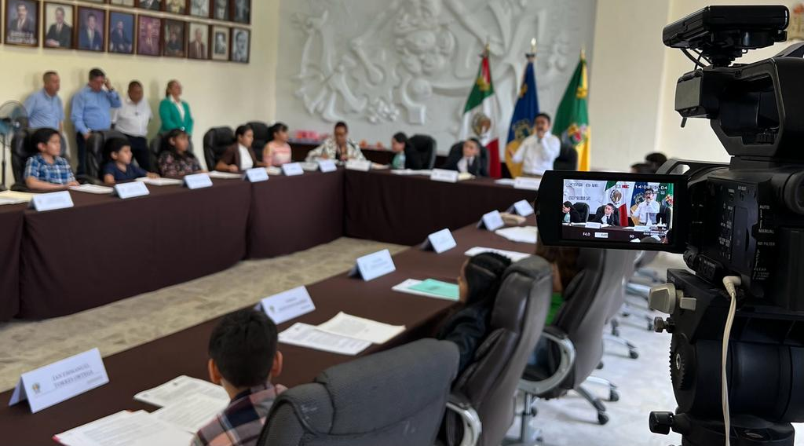
03 DE MAYO. SESIÓN EXTRAORDINARIA DE AYUNTAMIENTO NO. 51

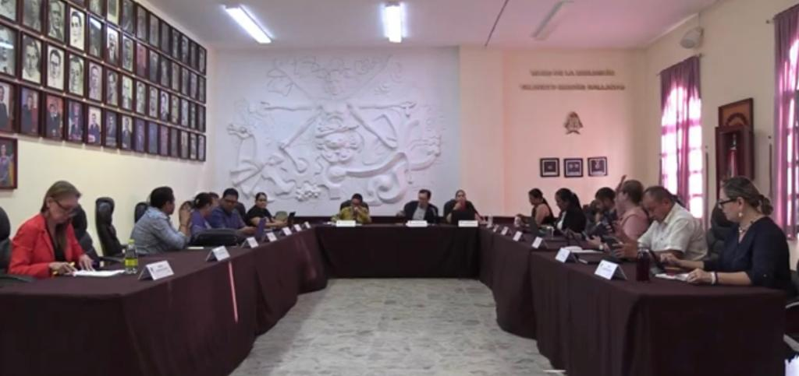

08 DE MAYO. 270 ANIVERSARIO DEL NATALICIO DE MIGUEL HIDALGO Y COSTILLA.

08 DE MAYO. SESIÓN EXTRAORDINARIA DE AYUNTAMIENTO NO. 52

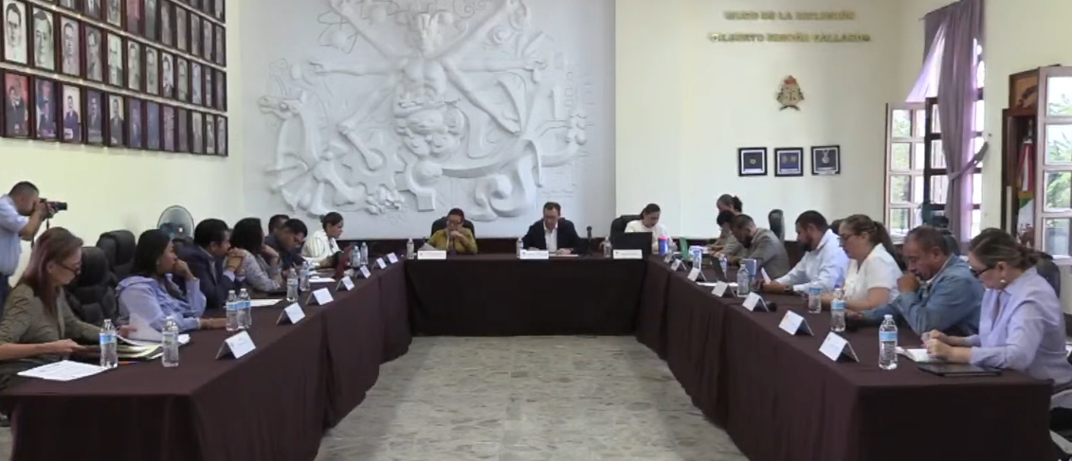

09 DE MAYO. SESIÓN DE LA COMISIÓN DE DERECHOS HUMANOS.
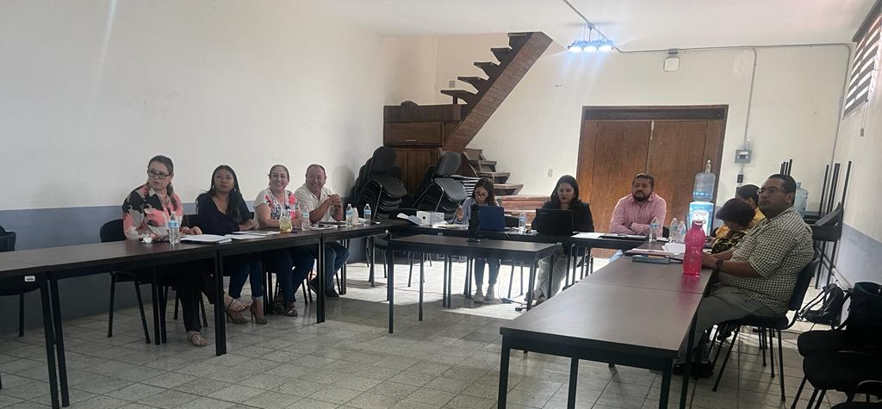

11 DE MAYO. SESIÓN SOLEMNE DE AYUNTAMIENTO. ENTREGA DE LA PRESEA JOSÉ CLEMENTE OROZCO A MAESTROS CON TRAYECTORIA DE 30 Y 40 AÑOS DE SERVICIO.
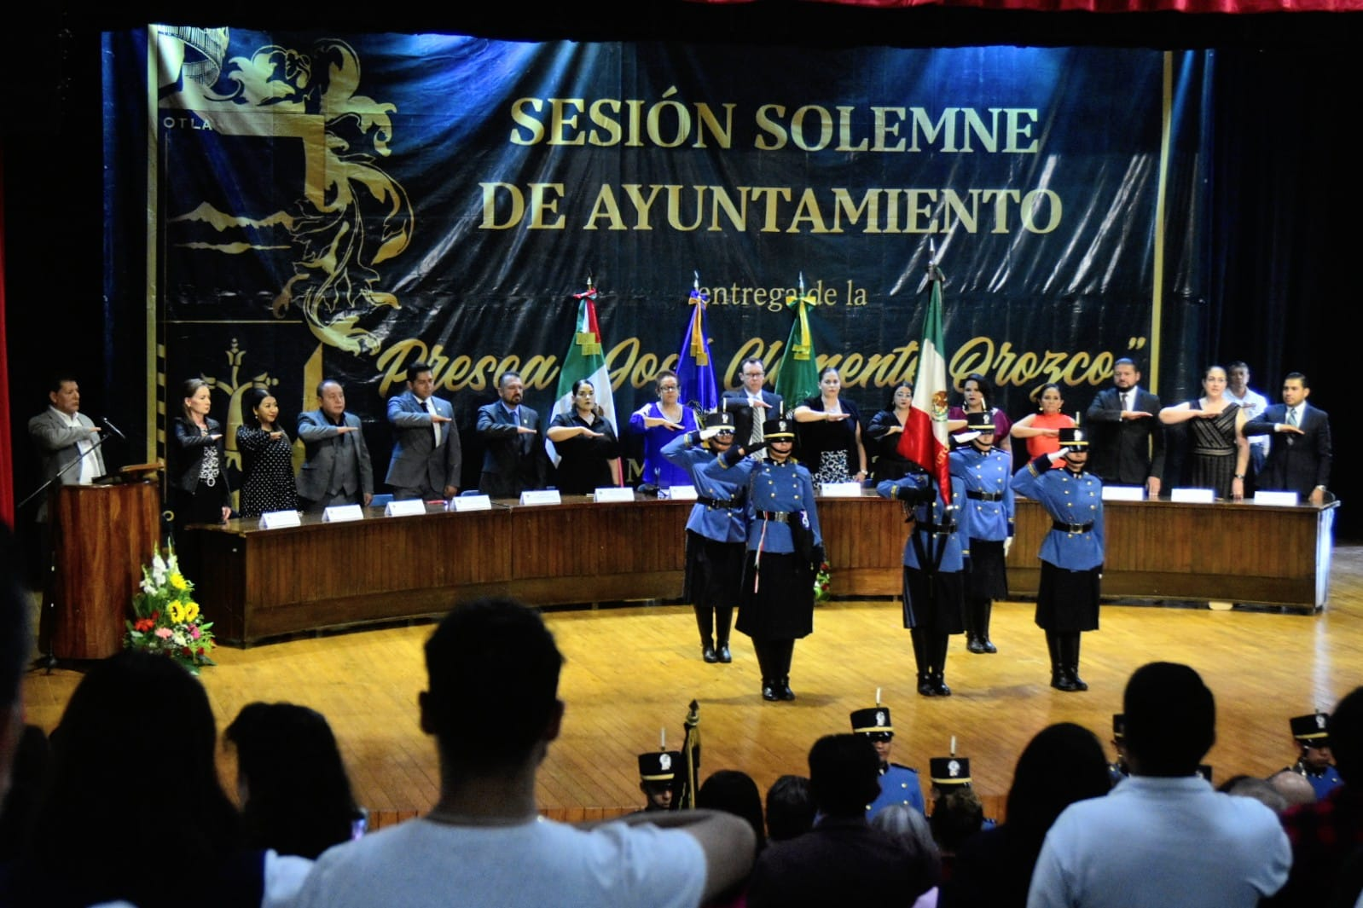

17 DE MAYO. SESIÓN DE LA COMISIÓN DE DERECHOS HUMANOS.
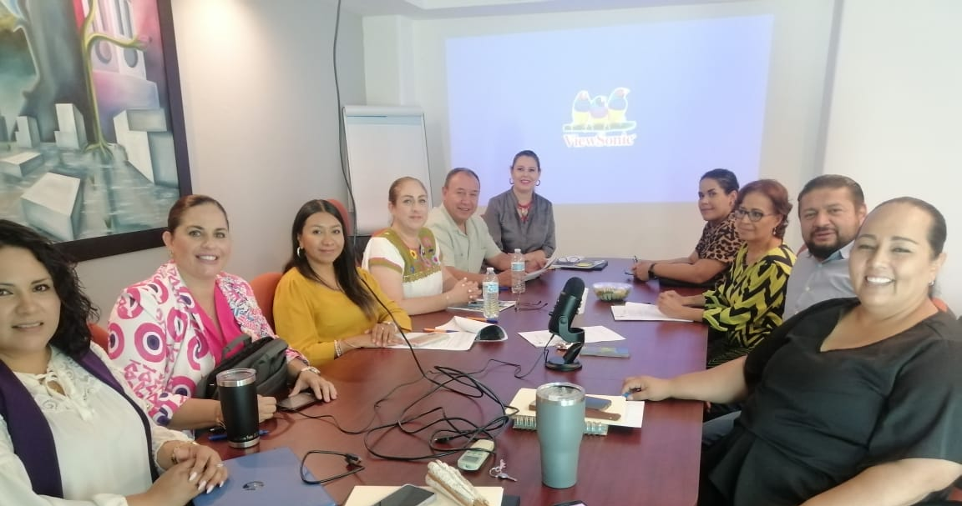

18 DE MAYO. SESION DE LA COMISIÓN EDILICIA DE OBRA PÚBLICA.
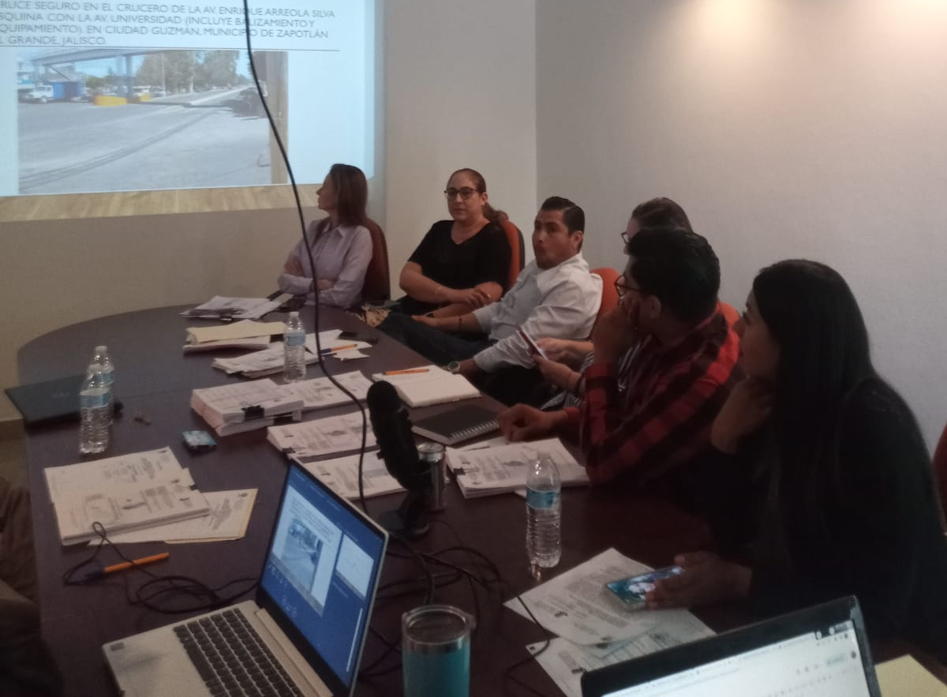
19 DE MAYO. SESIÓN EXTRAORDINARIA DE AYUNTAMIENTO NO. 54
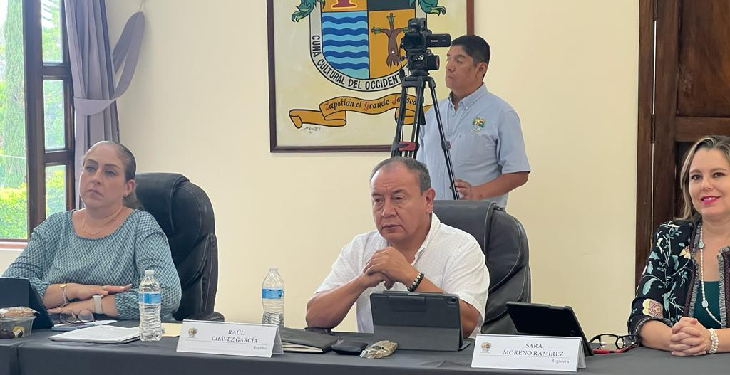

19 DE MAYO. SESIÓN ORDINARIA DE AYUNTAMIENTO NO. 33
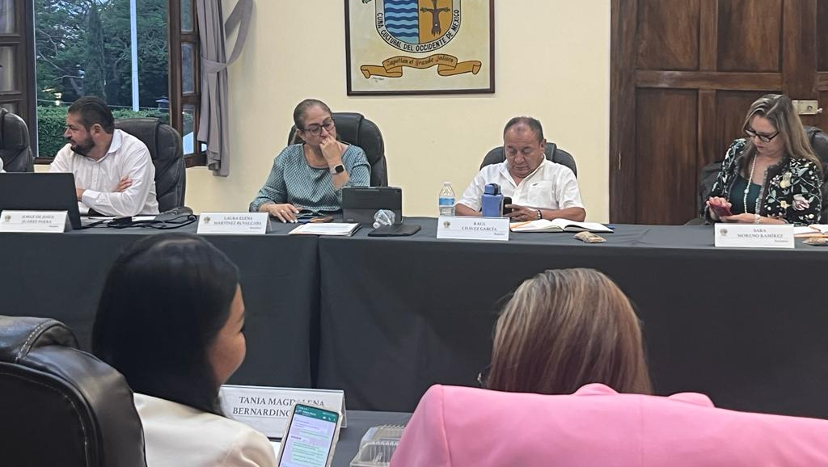

23 DE MAYO. SESIÓN DE LA COMISIÓN DE MERCADOS, HACIENDA COMO COADYUVANTE.
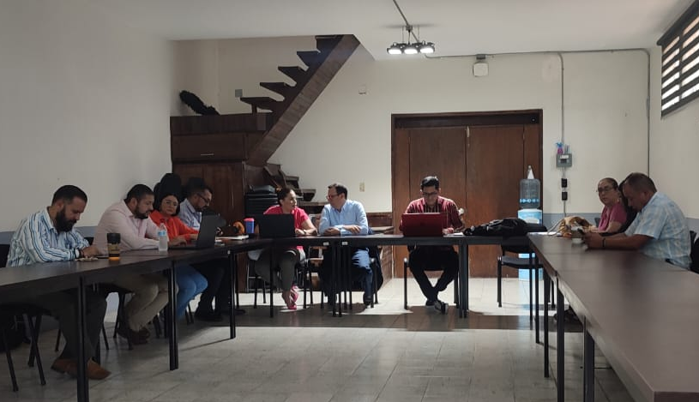

23 DE MAYO. SESIÓN EXTRAORDINARIA DE AYUNTAMIENTO NO. 56
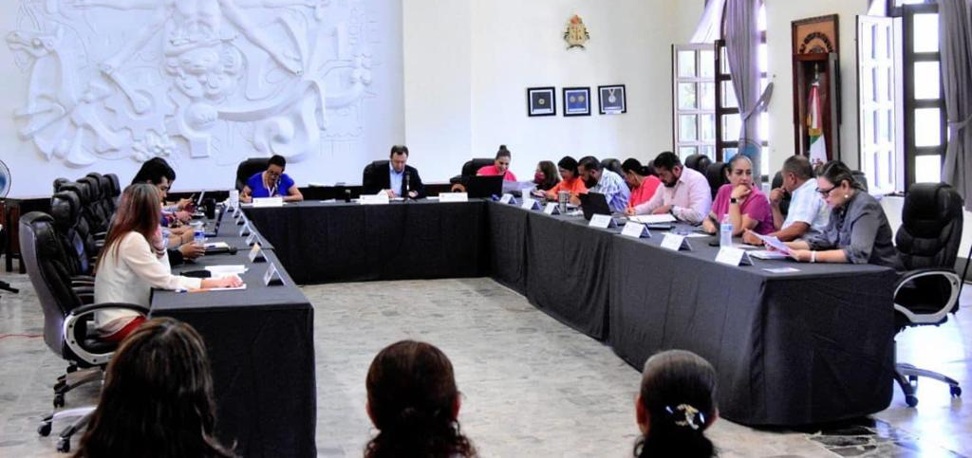

24 DE MAYO. CONTINUACIÓN SESIÓN DE LA COMISIÓN DE DERECHOS HUMANOS
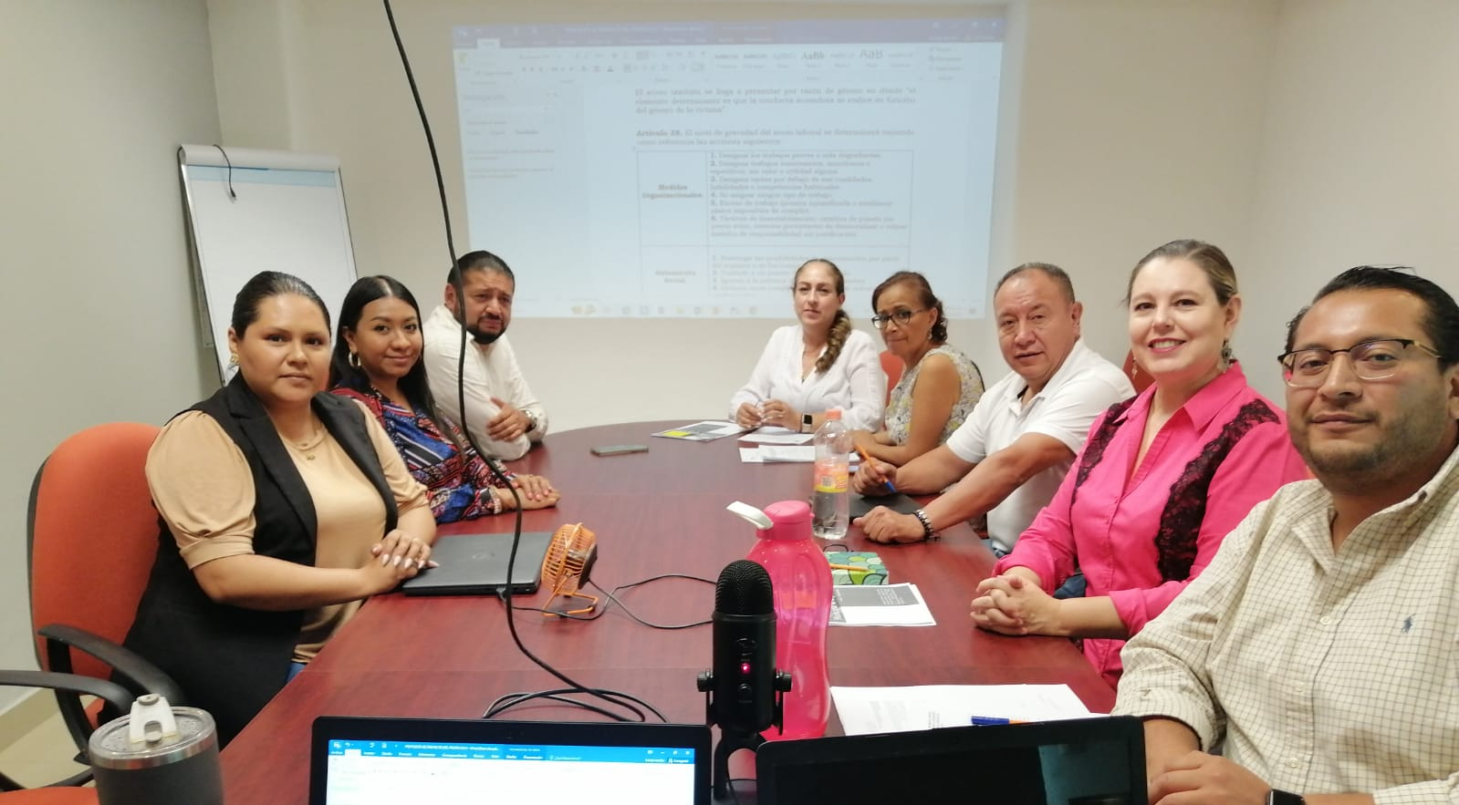
29 DE MAYO SESIÓN EXTRAORDINARIA DE AYUNTAMIETNO 55

30 DE MAYO. SESION DE LA COMISIÓN DE RASTRO, NO SE REALIZÓ POR FALTA DE QUORUM. INVITADA.
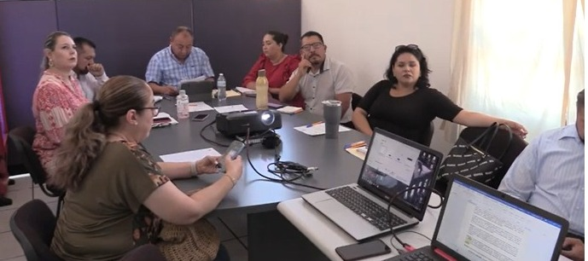

01 DE JUNIO. SESIÓN DE LA COMISIÓN DE LIMPIAS Y AREAS VERDES.
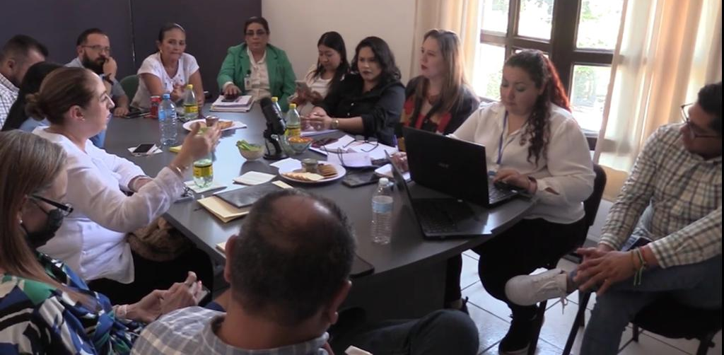

02 DE JUNIO. SESIÓN DE LA COMISIÓN DE DERECHOS HUMANOS

06 DE JUNIO. SESIÓN ORDINARIA DE AYUNTAMIENTO NO. 34.
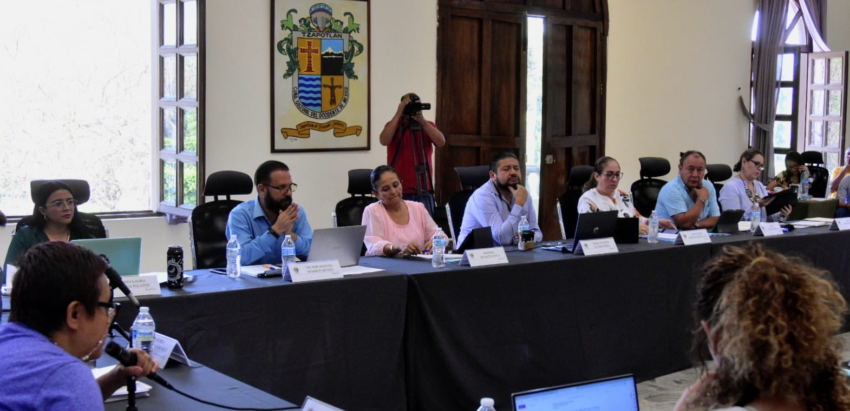

06 DE JUNIO. RUEDA DE PRENSA REGIDORES DE REPRESENTACIÓN PROPORCIONAL.
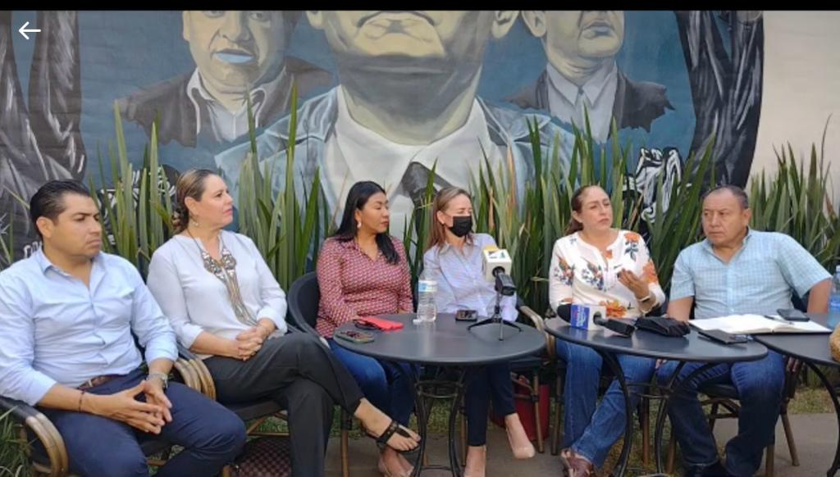

20 DE JUNIO. SESIÓN EXTRAORDINARIA DE AYUNTAMIENTO NO. 58
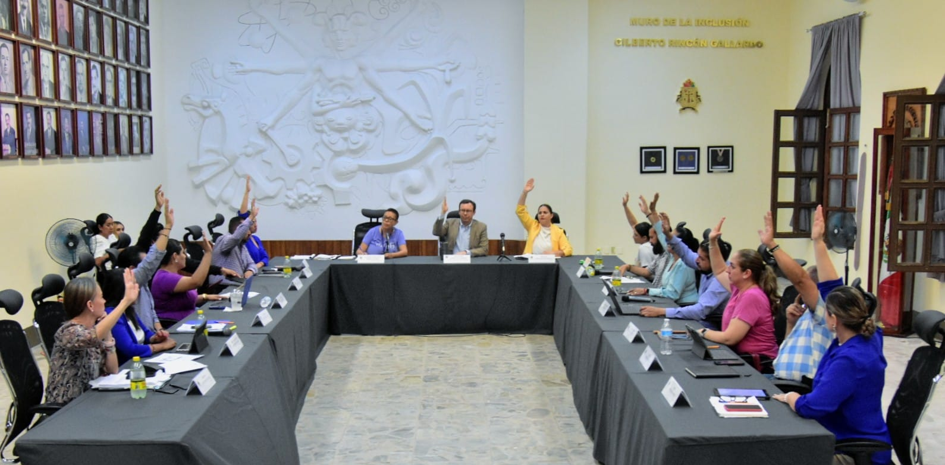

22 DE JUNIO. SESIÓN DE LA COMISIÓN DE OBRA PUBLICA. INVITADO.
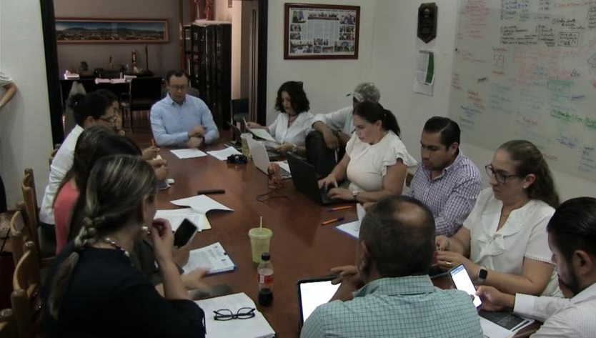

25 DE JUNIO. 78 ANIVERSARIO DEL NATALICIO DEL HIJO ILUSTRE GUILLERMO LARES LAZARIT. (ASISTI COMO INVITADO)
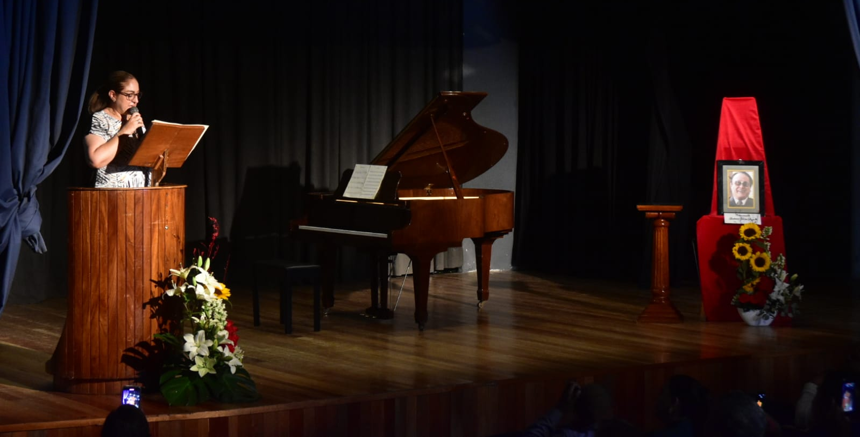

27 DE JUNIO. SESIÓN DE LA COMISIÓN EDILICIA DE CULTURA, EDUCACIÓN Y FESTIVIDADES CÍVICAS. (INVITADO)
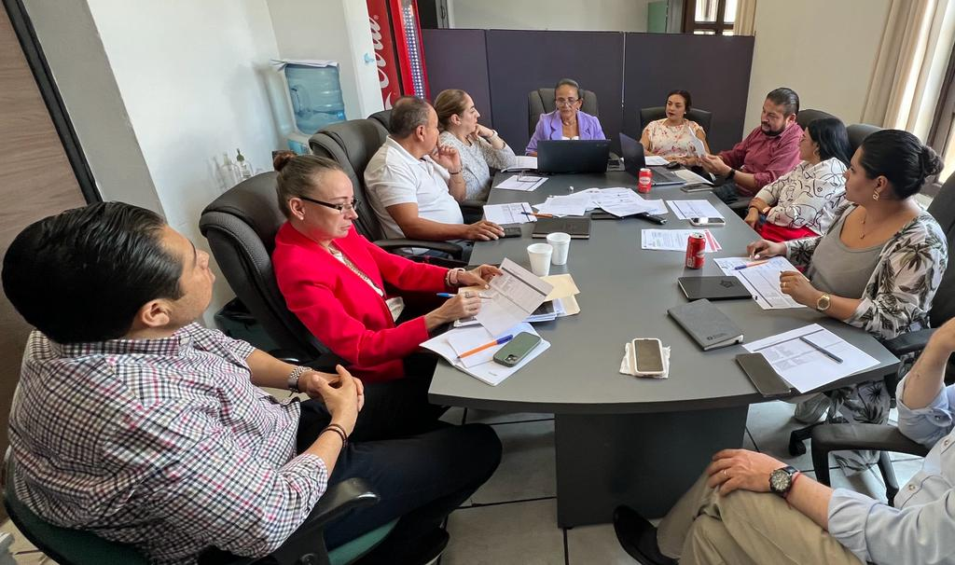

28 DE JUNIO. SESIÓN EXTRAORDINARIA DE AYUNTAMIENTO NO. 59
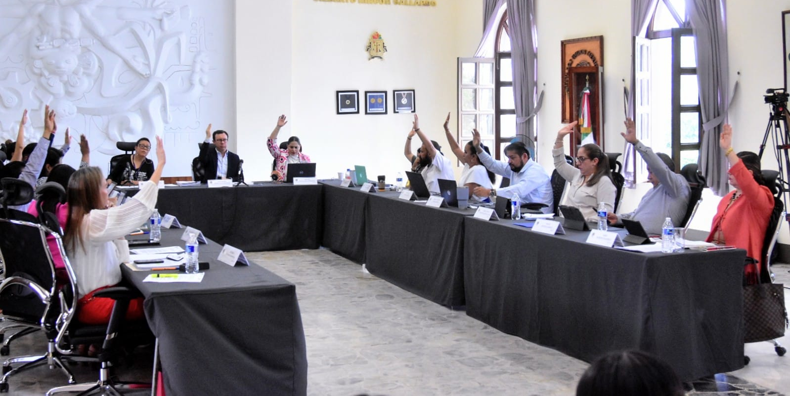

28 DE JUNIO. SESIÓN ORDINARIA DE AYUNTAMIENTO NO. 35
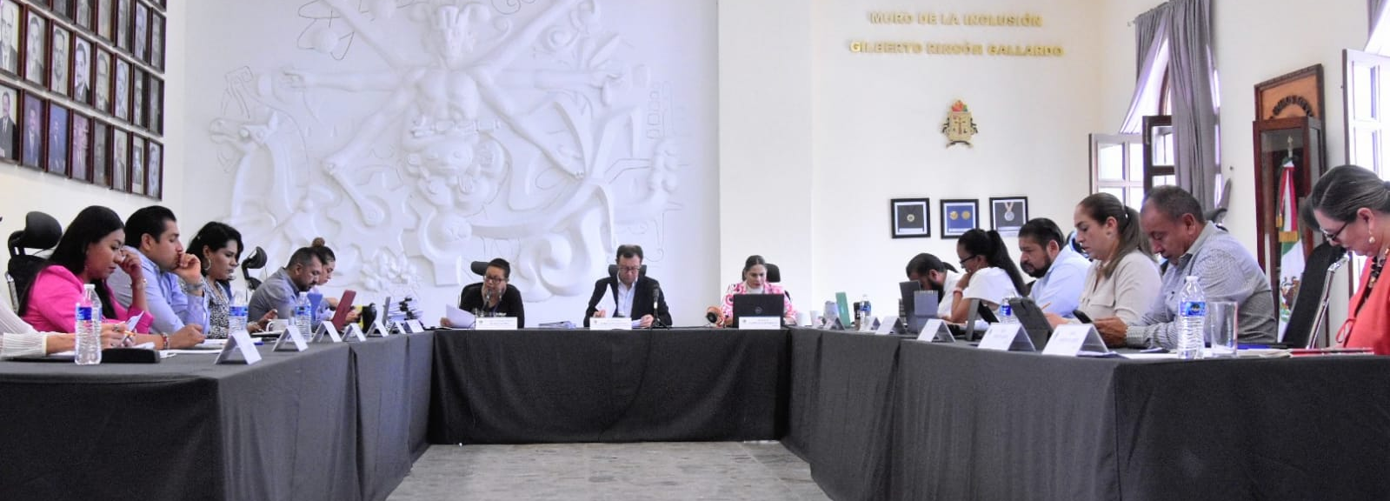

29 DE JUNIO COMISIÓN DE DESARROLLO AGROPECUARIO E INDUSTRIAL.
ME INCORPORÉ COMO VOCAL CONFORME A LAS MODIFICACIONES DE LA COMISIONES EDILICIAS PUBLICADAS EN LA GACETA MUNICIPAL DE ZAPOTLÁN NÚMERO 394 DE FECHA 8 DE JUNIO DE 2023

29 DE JUNIO. SESIÓN SOLEMNE DE AYUNTAMIENTO.
